МИНИСТЕРСТВО СОЦИАЛЬНОЙ ПОЛИТИКИ
СВЕРДЛОВСКОЙ ОБЛАСТИ
Государственное автономное учреждение социального обслуживания населения Свердловской области «Реабилитационный центр для детей и подростков с ограниченными возможностями города Каменска-Уральского»
Свердловская обл.,
город Каменск-Уральский,
улица Попова,21
Телефон 8(3439)39-91-28
Сайт: http://zabota072.msp.midural.ru/

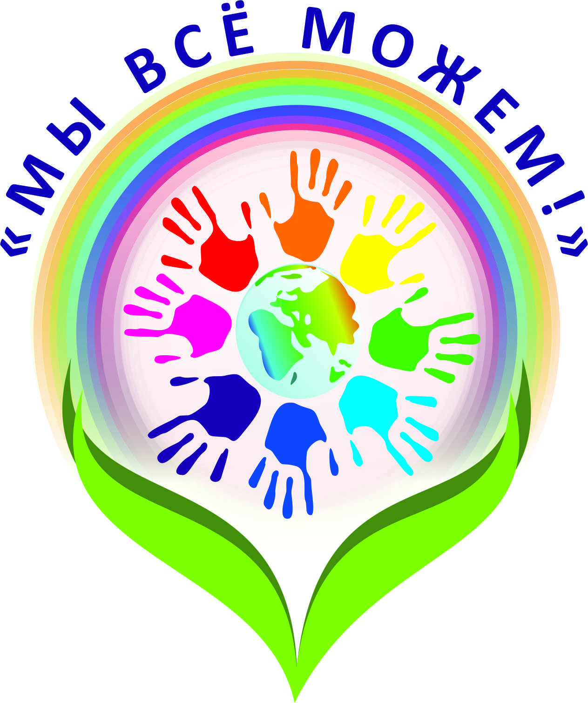
ПОЛОЖЕНИЕ
о XXIII фестивале детского творчества
«МЫ ВСЁ МОЖЕМ!»
для детей с ограниченными возможностями
города Каменска-Уральского
и Каменского городского округа
в 2019 году
- Общие положения

1.1 Настоящее Положение определяет порядок организации и проведения фестиваля детского творчества, для детей с ограниченными возможностями города Каменска-Уральского и Каменского городского округа «Мы всё можем!» (далее – Фестиваль), требования к участникам и работам, порядок их предоставления, сроки проведения Фестиваля, а также его ресурсное и информационное обеспечение.
1.2 Организатором Фестиваля выступает Государственное автономное учреждение социального обслуживания населения Свердловской области «Реабилитационный центр для детей и подростков с ограниченными возможностями города Каменска-Уральского»

1.3 Фестиваль проводится при поддержке:
- Управления социальной политики по г. Каменску-Уральскому и Каменскому району;
- Управления культуры г. Каменска-Уральского.

1.4 Фестиваль проводится с целью:
-создания условий для раскрытия творческих способностей детей-инвалидов, их социальной реабилитации средствами культуры и искусства;
-привлечения детей-инвалидов к активному участию в культурной жизни города;
-оказания действенной помощи детям-инвалидам в организации занятий творчеством;
- формирования позитивного общественного мнения в поддержку детей-инвалидов, их полноправного включения в социум;
- организации привлечения финансовых и материально-технических средств, для поддержки одарённых детей-инвалидов;
- укрепления творческих и межведомственных связей специалистов.

2.Участники Фестиваля и условия участия в Фестивале

2.1 Участниками Фестиваля могут стать дети с ограниченными возможностями, имеющие статус «Ребенок—инвалид», в возрасте от 6 – до 18 лет.

Участник оценивается в своей возрастной категории (6-9 лет; 10-13 лет; 14-18 лет), в заявленной номинации.
2.2 Фестиваль проводится в ОЧНОЙ форме – поэтому присутствие участника (ребенка) на мероприятии является обязательным условием участия в фестивале!!! (если ребенок отсутствует на мероприятии – заявка снимается!!!).

2.3 Так же, при не явке участника (без уважительной причины и предупреждения организаторов Фестиваля) на репетицию, в номинации «Исполнительское творчество» - ребёнок от участия в Фестивале отстраняется.

2.4 Подать заявку (Приложение 1) для участия в конкурсе можно по электронной почте: myvsemozem2017@gmail.com до 01.03.2019

- Номинации Фестиваля
3.1 Фестиваль представлен в трёх номинациях:
- Декоративно-прикладное искусство
- изделия из пластичных материалов (в том числе работы из пластилина, глины, солёного теста, гипса, пластики);
- художественная обработка дерева (резьба, роспись по дереву, изделия из бересты, корнепластика, выжигание по дереву и др.);
- художественный текстиль (гобелен, выжигание по шелку, батик и др.);
- бисероплетение, коллажи, мягкая игрушка и др.
- Изобразительное искусство
- рисунки в разных техниках исполнения, формата А4, А3, А2 (без оформления в рамки)
Работы будут крепиться на ширмы - на швейные булавки!
Работы участников оформляются в соответствии с образцом этикетки (Приложение 1).
- Исполнительское творчество
- художественное слово
-вокал
- хореография
- инструментальное исполнение
Музыкальное сопровождение номера обеспечивается самими участниками Фестиваля, в виде качественной фонограммы (флешка) или исполнение на музыкальных инструментах (уведомление об этом должно содержаться в заявке).
Организатор Фестиваля оставляет за собой право на выбор (замену) репертуара!!!

- Порядок и сроки проведения Фестиваля
  - Фестиваль проводится 23 марта 2019 г. в МБУК ДКЦ (Детский культурный центр), по адресу ул. Каменская, 33
Регламент фестиваля:
11.00-11.30 - регистрация участников
11.00-11.30 - оформление выставки работ номинаций «Изобразительное искусство», «Декоративно прикладное искусство»
11.30-12.00 - работа жюри (оценивание выставки)
12.00-13.30 - выступление участников в номинации «Исполнительское творчество»
13.30-14.00 - работа жюри
14.00 - подведение итогов фестиваля, награждение участников
  - Работы на Фестиваль приносят и оформляют экспозицию - руководители (педагоги) заявленных учреждений.
  - Участвующим в номинации «Исполнительское творчество» - обязательное посещение двух репетиций в установленный срок: 05.03.2019 и 19.03.2019 ДКЦ, с 15.00- до 16.00 – детские сады, с 16.00 –до 17.00 - школы
  - Оценка работ и деятельности участников Фестиваля осуществляется членами жюри.
  - Победители и участники Фестиваля награждаются дипломами I, II и III степени, дипломами участников, а так же памятными призами от спонсоров. Хранение и вручение дипломов, призов и работ участников после проведения Фестиваля - организаторами не предусмотрено! Награждение осуществляется только на Фестивале 23.03.2019 в 14.00!!!
4.6. Работы участников Фестиваля размещаются на официальном сайте ГАУ РЦ г. Каменска –Уральского http://zabota072.msp.midural.ru/

- Контактная информация
Государственное автономное учреждение социального обслуживания населения Свердловской области «Реабилитационный центр для детей и подростков с ограниченными возможностями города Каменска-Уральского»
Адрес: Свердловская обл., город Каменск-Уральский, улица Попова, 21
Телефон 8(3439)39-91-28
Сайт: http://zabota072.msp.midural.ru/
E-mail: myvsemozem2017@gmail.com
Куратор конкурса: Осипова Надежда Александровна

